IDL (IET工程科技数字图书馆)现刊数据库介绍及使用方法

一、IDL现刊数据库介绍
全文数据库 IDL(IET Digital Library)是英国工程技术学会出版的全文数据库。数据库包括IET (前IEE)学术期刊24种，快报期刊 3种，开放获取期刊3种。高质量的出版物涉及电子、电气、通讯、计算机、信息、控制、材料、机械制造、生命科学相关研究等高科技行业广泛而重要的信息。IDL收录的所有期刊和杂志均被SCI、Inspec和EI收录。IDL数据库是IEL (IEEE/IET Electronic Library)数据库的重要组成部分之一。IDL全文数据库的推出更好的满足了中小型图书馆的众多读者对的尖端信息的需求。IET出版24种权威的国际学术期刊和3种快报期刊及4本开放式期刊。在工程技术领域，IET学术期刊的文章在引用率方面一直保持较高水平。IET的学术期刊出版计划不断扩大并充满活力。IET的学术期刊国际知名，涵盖电气、电子、计算机、控制、生物医药和通信技术各学科的原创文章和评论文章。

期刊特点：
1、IET出版权威的国际学术期刊。在工程技术领域，IET学术期刊的文章在引用率方面一直保持较高水平。IET的学术期刊出版计划不断扩大并充满活力，到目前为止IET出版的学术期刊已包括24个研究期刊和三个开放型期刊。IET的学术期刊国际知名，涵盖电气、电子、计算机、控制、生物医药和通信技术各学科的原创和评论文章。
2、IET屡获殊荣的会员杂志(E&T- Engineering and Technology)是由工程技术领域内著名的专家组成的编辑团队按照出版的最高标准创作出版的。涵盖所有类型的工程科学技术内容，尤其侧重于电气与电子工程，通信和信息技术。工程方面覆盖电力、能源、运输、制造和自动化；在技术方面涵盖通信、电子和信息技术; 其他特写还包含超越以上学科领域或跨学科的内容。
IDL 访问地址： http://www.ietdl.org

IET学术期刊名录：
- IET生物识别技术（IET Biometrics）Online ISSN 2047-4946
http://digital-library.theiet.org/content/journals/iet-bmt
- IET网络（IET Networks）Online ISSN 2047-4962
http://digital-library.theiet.org/content/journals/iet-net
3. IET电路、设备及系统（IET Circuits, Devices & Systems）Online ISSN 1751-8598 http://digital-library.theiet.org/content/journals/iet-cds
4. IET通信（IET Communications）Online ISSN 1751-8636
http://digital-library.theiet.org/content/journals/iet-com
5. IET计算机及数字技术（IET Computers & Digital Techniques）Online ISSN 1751-861X
http://digital-library.theiet.org/content/journals/iet-cdt
6. IET计算机视觉（IET Computer Vision）Online ISSN 1751-9640
http://digital-library.theiet.org/content/journals/iet-cvi
7. IET控制理论与应用（IET Control Theory & Applications）Online ISSN 1751-8652
http://digital-library.theiet.org/content/journals/iet-cta
8. IET电力应用（IET Electric Power Applications）Online ISSN 1751-8679
http://digital-library.theiet.org/content/journals/iet-epa
9. IET运输电子系统（IET Electrical Systems in Transportation）Online ISSN 2042-9746
http://digital-library.theiet.org/content/journals/iet-est
10. IET发电、输配电（IET Generation, Transmission & Distribution）Online ISSN 1751-8695
http://digital-library.theiet.org/content/journals/iet-gtd
11. IET图像处理（IET Image Processing）Online ISSN 1751-9667
http://digital-library.theiet.org/content/journals/iet-ipr
12. IET信息安全（IET Information Security）Online ISSN 1751-8717
http://digital-library.theiet.org/content/journals/iet-ifs
13. IET智能交通运输系统（IET Intelligent Transport Systems）Online ISSN 1751-9578
http://digital-library.theiet.org/content/journals/iet-its
14. IET微波天线与传播（IET Microwave Antennas & Propagation）Online ISSN 1751-8733
http://digital-library.theiet.org/content/journals/iet-map
15. IET纳米生物技术（IET Nanobiotechnology）Online ISSN 1751-875X
http://digital-library.theiet.org/content/journals/iet-nbt
16. IET光电（IET Optoelectronics）Online ISSN 1751-8776
http://digital-library.theiet.org/content/journals/iet-opt
17. IET电力电子（IET Power Electronics）Online ISSN 1755-4543
http://digital-library.theiet.org/content/journals/iet-pel
18. IET雷达，声纳和导航（IET Radar, Sonar & Navigation）Online ISSN 1751-8792
http://digital-library.theiet.org/content/journals/iet-rsn
19. IET可再生能源电力（IET Renewable Power Generation）Online ISSN 1752-1424
http://digital-library.theiet.org/content/journals/iet-rpg
20. IET科学、测量和技术（IET Science, Measurement & Technology）Online ISSN 1751-8830
http://digital-library.theiet.org/content/journals/iet-smt
21. IET信号处理（IET Signal Processing）Online ISSN 1751-9683
http://digital-library.theiet.org/content/journals/iet-spr
22. IET软件（IET Software）Online ISSN 1751-8814
http://digital-library.theiet.org/content/journals/iet-sen
23. IET系统生物学（IET Systems Biology）Online ISSN 1751-8857
http://digital-library.theiet.org/content/journals/iet-syb
24. IET无线传感器系统（IET Wireless Sensor Systems）Online ISSN 2043-6394
http://digital-library.theiet.org/content/journals/iet-wss
25. 电子快报(Electronics Letters Journal) Online ISSN 1350-911X
http://digital-library.theiet.org/content/journals/el
IET电子快报是国际知名的由同行评审的出版快速的通讯期刊，每两个星期出版内容较短的原创研究论文。快报内容广泛并跨学科包括所有电子和电气工程相关领域的最新发展。
26. 微纳米快报（Micro & Nano Letters Journal）Online ISSN 1750-0443
http://digital-library.theiet.org/content/journals/mnl
IET于2006年推出微纳米快报，以快速在线发布简短的研究论文。研究论文内容集中在从几十微米到几纳米至少有一个尺寸范围的小型和超小型结构系统的最新发展。
微纳米快报为工程科技人员提供了获得高质量研究结果的快速通道。IET学术期刊包括研究期刊和快报期刊两种形式。在工程技术领域，IET学术期刊的文章在引用率方面一直保持较高水平。
27. 医疗科技快报（Healthcare Technology Letters）Online ISSN 2053-3713
http://digital-library.theiet.org/content/journals/htl
这是一本2014年新推出的电子版快报，内容覆盖现代医疗工程和技术领域。作为跨学科全新电子快报，本刊专注于医疗领域内计算机信息技术应用及生物医学工程的最新研究进展，从而满足该领域研究人员的需求。
28. 工程学期刊(The Journal of Engineering) Online ISSN 2051-3305 http://digital-library.theiet.org/content/journals/joe
这是一本于2013年推出的全新开放获取期刊，涉及广泛领域的不同学科的主题研究。 JOE给作者提供了向广大读者快速传播自己在工程领域，交叉学科领域研究成果的机会。
29. 高电压期刊（High Voltage）Online ISSN 2397-7264
http://digital-library.theiet.org/content/journals/hve
这是一本于2016年全新推出的开放获取期刊，内容包括基于试验、仿真和理论研究的研究论文以及综述文章，报道范围覆盖高电压物理与工程应用相关的等多个领域，报道国际高电压研究前沿动态。
30. IET物联网系统：理论与应用 (IET Cyber-Physical Systems: Theory & Applications) Online ISSN 2398-3396
http://digital-library.theiet.org/content/journals/iet-cps
这是一本于2016年全新推出的开放获取期刊，内容包括物联网系统设计、实施与操作的方法论、技术及工具等研究论文以及综述。
31. IET生物工程(Engineering Biology) Online ISSN 2398-6182
这是一本2017年全新推出的开放获取期刊, 致力于设备与系统设计工程科学在生物技术领域的广泛应用.
http://digital-library.theiet.org/content/journals/enb

32. 中国电子学期刊(Chinese Journal of Electronics)
中国电子学期刊是由中国电子学会出版的一本英文期刊,创刊于1992年,2015年开始由IET英国工程技术学会负责通过IDL平台全球发行.
The CJE is indexed by Inspec, SCI-Expanded, Ei Compendex, Scopus, CA, SA.China
http://digital-library.theiet.org/content/journals/cje

一、IDL (IET工程科技数字图书馆)期刊库快速使用指南

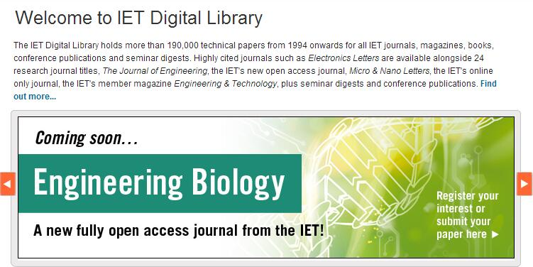
欢迎使用IET数字图书馆!
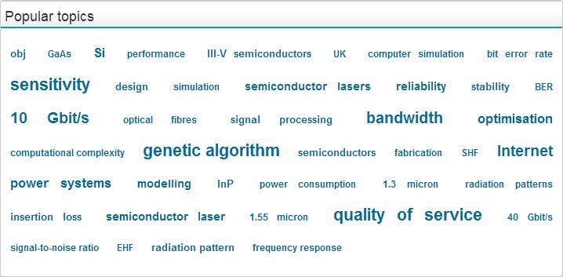
首页热词检索，直接获取相关资源。

点击期刊与杂志，进入期刊资源模块。
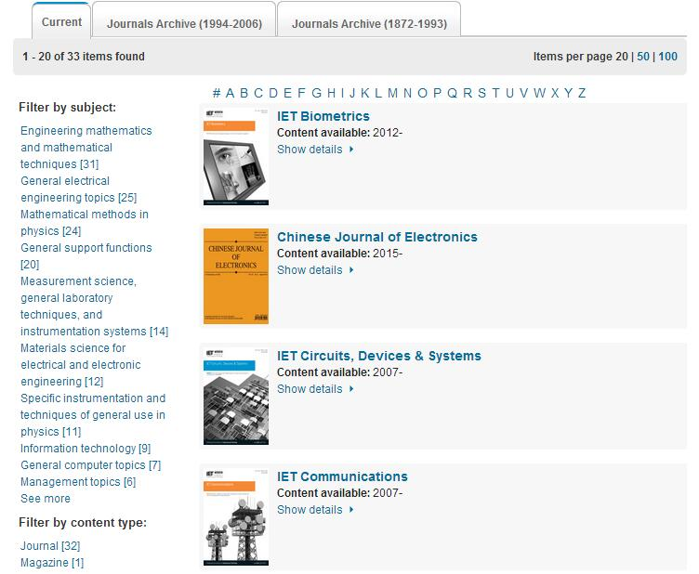
- 按“字顺”浏览期刊列表
- 按“学科”浏览期刊列表，查看包括开放获取期刊在内的所有期刊
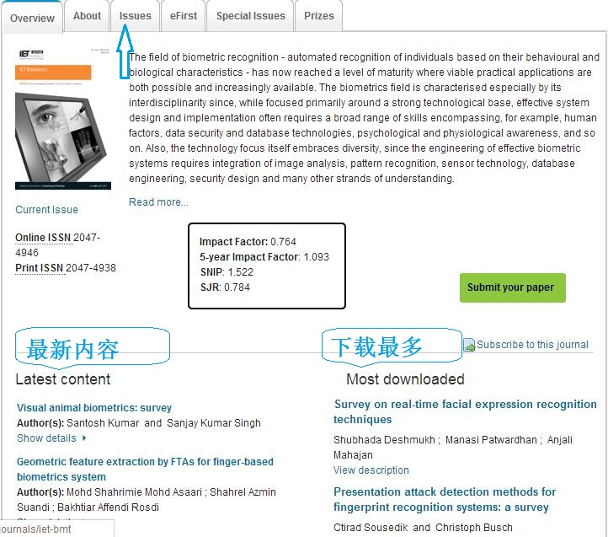
点击期刊名进入期刊主页。
- 期刊概览
- 直接查看最新和被下载次数最多内容
- 点击Issues查看具体期次内容
快速检索出现在IET Digital Library的任何一个界面上方，方便随时对感兴趣的主题词进行检索。包括无限定条件的主题词检索，刊名检索，作者名检索，卷/期查找
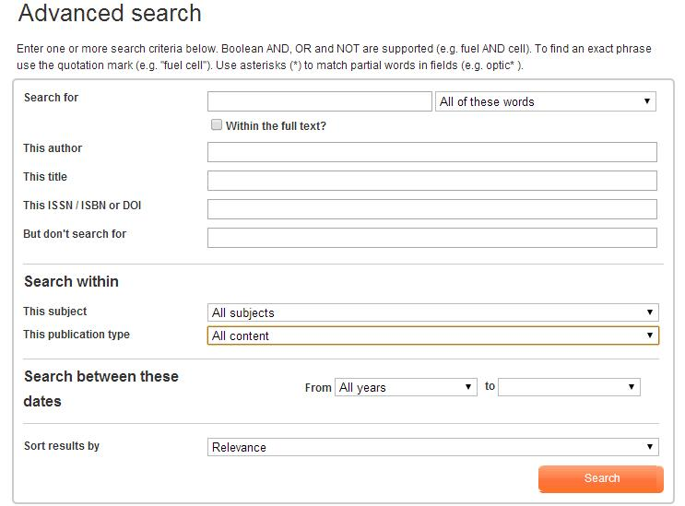
点击导航栏中的“Advanced Search”进入高级检索页面
- 限定文献来源
- 限定检索字段：可以限定在检索所有字段，具体作者或题名，刊号等
- 限定文献类型/学科领域/出版年限
检索语言和检索技巧
- 利用“”可以进行专有词组检索，如“heart attack”
- 利用*替代任意个字母，利用？替代一个字母如transplant*可以检索到transplant，transplanted，transplanting……
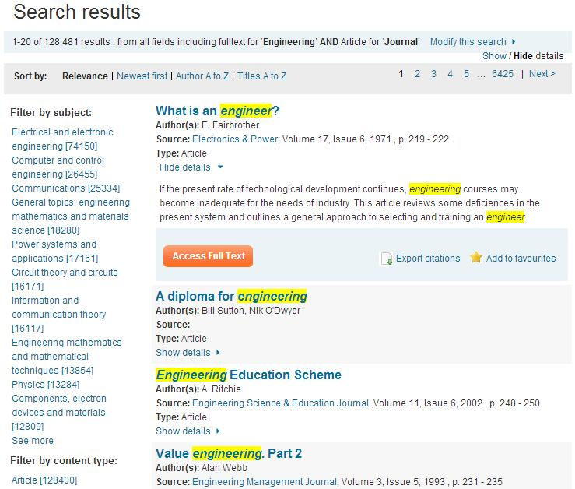
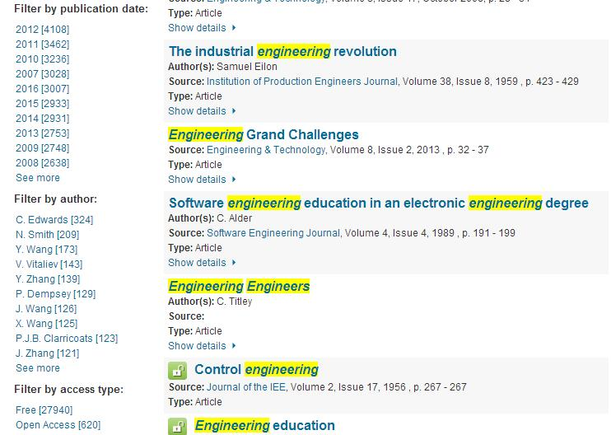
查看检索结果及获取全文，查看结果列表可直接点击Access Full Text获取全文。
- 按照相关度或出版日期排序
- 根据学科，文章类型，出版日期，作者，出版物类型排序
- 下载PDF文章
- 检索结果保存与检索提示

